1. Maximum sum of two elements whose digit sum is equal

2. Minimum deletions required to make fre‍‌‍‌‌‍‍‍‍‌‍‌‍‍‌‍‌‌‍‌quency of each letter unique

Didi Lab OA经验

机械背景，现在在读masters研究无人车。

一共三题好像50分钟？

第一题是string manipulation，给一个数让你输出一堆字母based on这个数，就一个if statement就行了

第二题给一堆articles，每个有自己的intellectual value, 你有一定的时间来读，一次只能吸收一定的intellectual value, 应该怎么读才能maximize吸收量？

忘了怎么做的，test case过了但是没做对

第三题是给一个string，让你看是不是anagram，我用hash map解决

‍‌‍‌‌‍‍‍‍‌‍‌‍‍‌‍‌‌‍‌

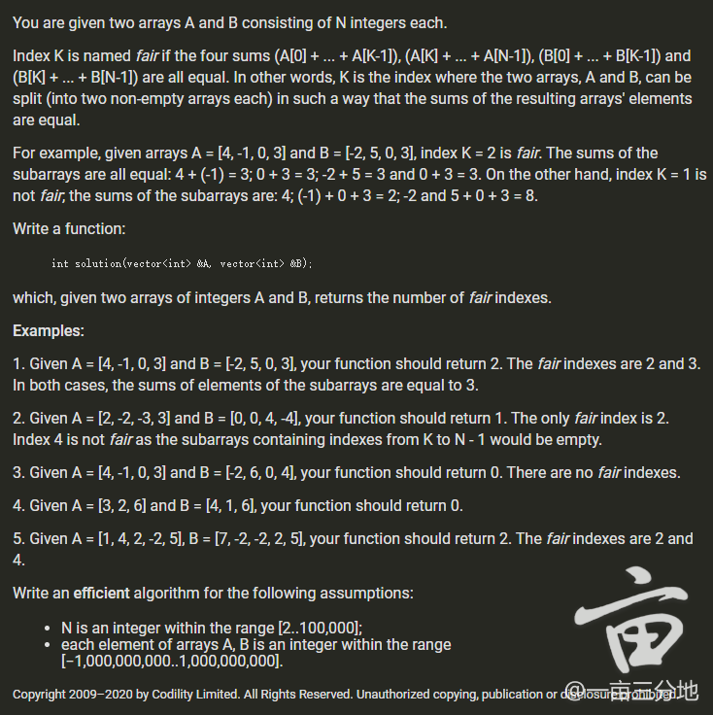

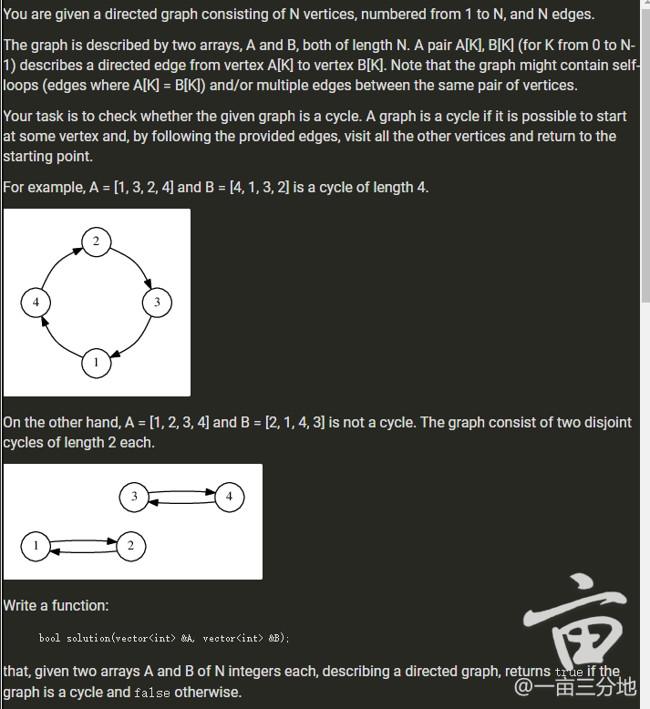

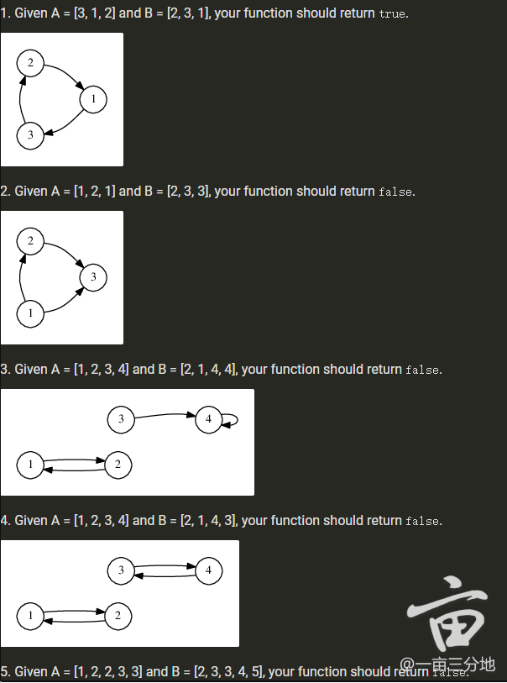

<https://www.geeksforgeeks.org/maximum-sum-of-two-elements-whose-digit-sum-is-equal/>

<https://medium.com/@molchevsky/best-solutions-for-microsoft-interview-tasks-min-deletions-to-make-fre&#8205;&#8204;&#8205;&#8204;&#8204;&#8205;&#8205;&#8205;&#8205;&#8204;&#8205;&#8204;&#8205;&#8205;&#8204;&#8205;&#8204;&#8204;&#8205;&#8204;quency-of-each-letter-unique-16adb3ec694>

55min 两道题，如果遇到简单的就还好，遇到难题时间比较紧。

Codility, 没什么测试数据

两道都是新题

第一题是

[/hode=200]

给A， B两个数组，肠胃都是N，选择一个k，使 sum(A[0]....A[k-1]), sum(A[k],...,A[N-1]), sum(B[0]...B[k-1]), sum(B[k]....B[N-1] 四个数相等

问这样的k有多少个，每个sum里面都必须是非‍‌‍‌‌‍‍‍‍‌‍‌‍‍‌‍‌‌‍‌空的。

第二题是给定N个点，给出N条有项边，让你判定这个图是不是一个圆圈，注意和判断图是否有环是有区别的。

[hide]

两道都是新题

第一题是

[/hode=200]

给一系列字符串，问任选其中的字符串，可以拼成的无重复字母的字串的最大长度。

第二题是给定NxM矩阵，1表示房子，问有多少空余位置（0）满足到所有房子的距离‍‌‍‌‌‍‍‍‍‌‍‌‍‍‌‍‌‌‍‌都不超过K

刚刚做完，didi lab的oa地里好像没看到几个...不知道是不是因为我没搜对orz

以及不给看hidden test case通过率太难受了...

60min两道题，不难，但看到第二题我还是懵了一小会儿

1. 老题，给一个字符串，输出如果要让字符串中每个字符出现的次数唯一，要删除的最少字符的个数；

比如给个“aabbcc”, 输出3

2. 好像是个新题，反正在我看的几个面经里面没看到过...

俩数组，分别代表了两堆骰子（因此数组数字大小都在1-6之间），返回让两堆骰子的和相等时，最少翻转的骰子数量，不能实现返回-1；

比如[5], [1,1,6]，把6转成3就相等了，因此返回1

1. 生成长度为N的序列，26个小写字母，每个字母只能出现奇数次

2. 寻找一个数列中最大的数k，使得k和－k都在数列里

3. 寻找一个数列中最大的‍‌‍‌‌‍‍‍‍‌‍‌‍‍‌‍‌‌‍‌数k，使得k恰好出现k次

1. 给一个数组，求最大subarray长度，要求subarray只能有两个不同的数

2. 飞机选坐位，一家四口要连着座，一排坐位就是常见的【3个坐位+ 过道+ 4个坐位 + 过道+ 3个坐位】类型，符合要求的坐法：中间4个连坐，或者2+过道+2，中间隔一条过道也可，但是1+3或者3+1不行，‍‌‍‌‌‍‍‍‍‌‍‌‍‍‌‍‌‌‍‌问最多可以坐多少家庭

祝大家offer多多，包裹大大！！

一共三道题，好像地里都出现过的。第一题，input N，return a string length N, lowercase only, and each letter only appears odd times.

第二题，给一个array，return最大的n，条件是n和-n都在这个array里

第三题，给一个array，return最‍‌‍‌‌‍‍‍‍‌‍‌‍‍‌‍‌‌‍‌大的n，条件是n出现了n次

1. 给一个整数N，返回一个string

string中只能包含小写字母，每个字母只能出现奇数次

此题有无数答案，我随便写个''.join(['a']\*N) if N%2==1 else ''.join(['a']\*(N-1)+['b'])

2. 给一个数组，求最大的K

这个K和-K都应该在这个数组中出现过

O(nlog(n))时间 先去掉重复的数字，然后把所有数字\*-1生成新List，把两个list相加排序逆序，l‍‌‍‌‌‍‍‍‍‌‍‌‍‍‌‍‌‌‍‌oop求第一个相邻相等的

3. 给一个数组，求最大的X

X应该在数组中出现X次

用counter，然后逆序排序得到list，再loop

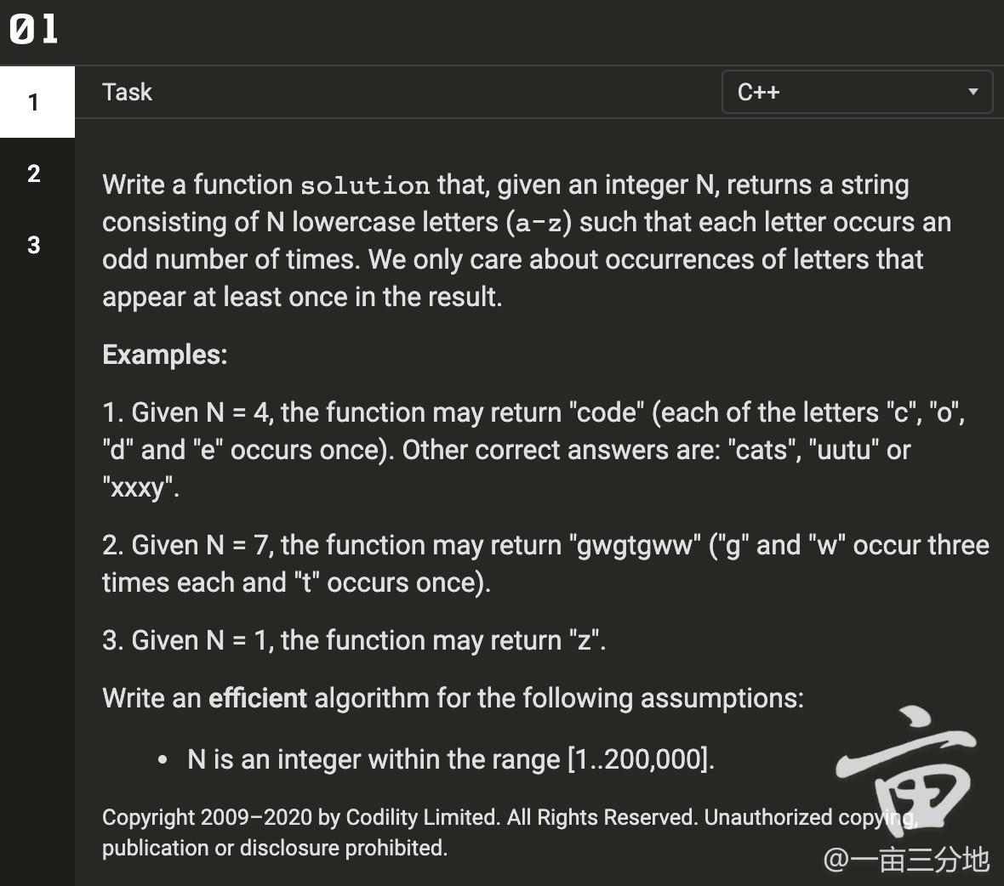

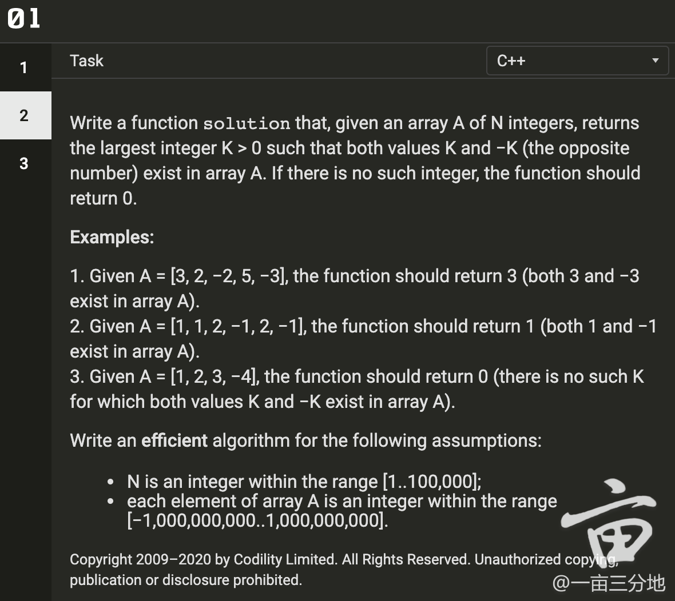

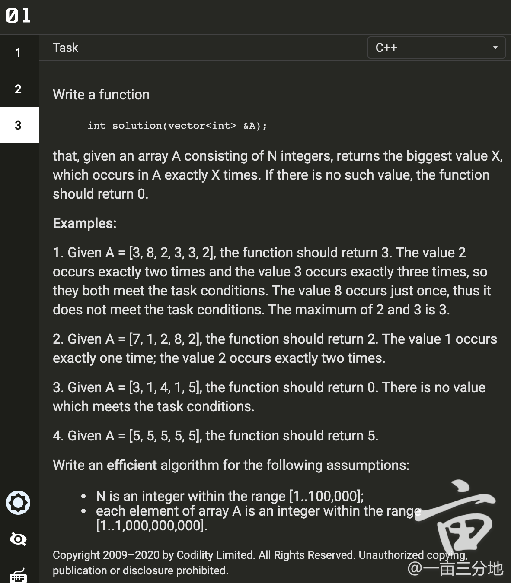

1. 给一个整数N，返回一个string

string中只能包含小写字母，每个字母只能出现奇数次

2. 给一个数组，求最大的K

这个K和-K都应该在这个数组中出现过

3. 给一‍‌‍‌‌‍‍‍‍‌‍‌‍‍‌‍‌‌‍‌个数组，求最大的X

X应该在数组中出现X次

第一题不是debug，而是举一个反例即可，很简单不要过分理解

第二题整数之间加个5，返回最大直，注意有负数

第三题返回最大不含相同char的字符串长度和，backtra‍‌‍‌‌‍‍‍‍‌‍‌‍‍‌‍‌‌‍‌cking

希望可以帮到人，欢迎加米～

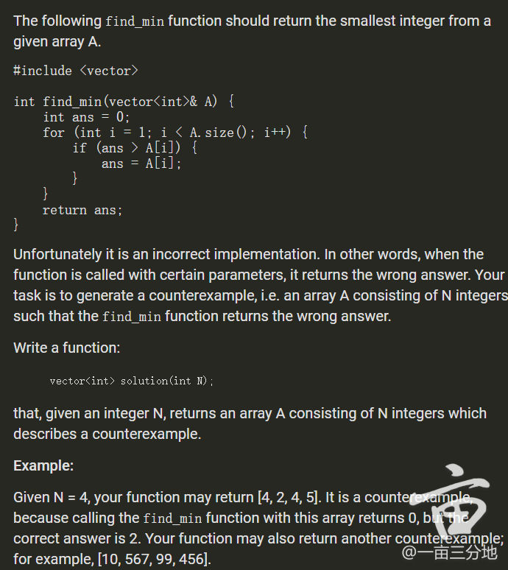

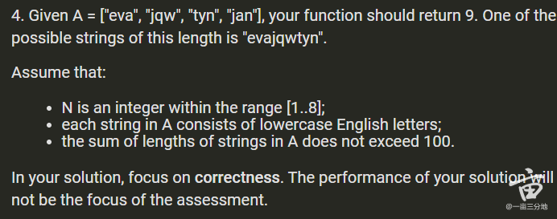

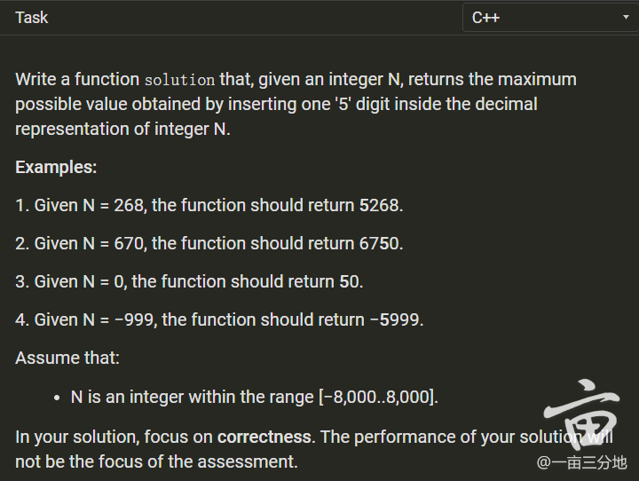

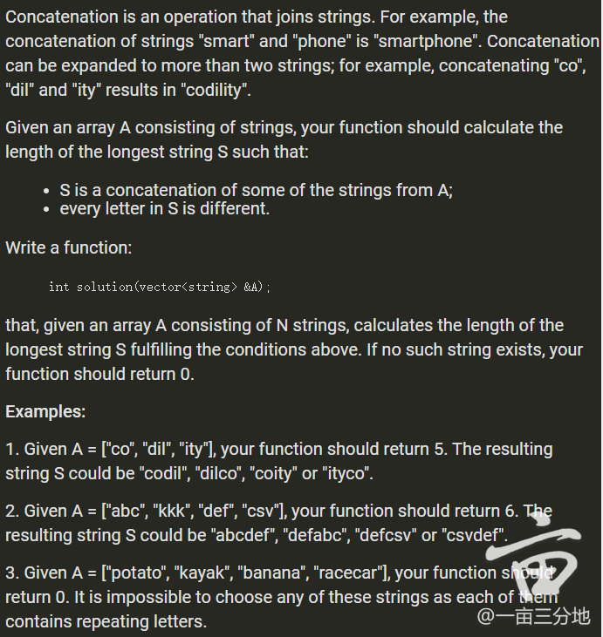

55分钟3题，头两题都是热身，就不说了。第三题是给一个String array，然后找出最长的拼接字符串S的长度，S里不能有重复字母，比如{abc, cba, def, gha, gi}可以拼出abcdefgi，那么就返回8。可以直接dfs暴力，题目说效率不作要求